Chatbot IA Móvil
Documento de arquitectura y plan de desarrollo

Estudiante: ________________________________
Materia: ________________________________
Docente: ________________________________
Proyecto: Aplicación móvil individual
Fecha de entrega: 29 de septiembre de 2026

Contenido
1. Caso de estudio 1
1.1 Actores 1
1.2 Requerimientos funcionales 1
1.3 Requerimientos no funcionales 1
2. Plan del proceso de desarrollo (Scrum) 2
2.1 Roles 2
2.2 Artefactos y eventos 2
2.3 Product Backlog 2
2.4 Cronograma de sprints 3
3. Justificación de la arquitectura 3
3.1 Por qué un backend propio 3
3.2 Capas del sistema 4
3.3 Alternativas descartadas 4
4. Diagrama de la arquitectura 5
4.1 Diagrama de componentes 5
4.2 Secuencia: enviar un mensaje al chatbot 6
4.3 Modelo de datos 6
5. Propuesta de patrones de diseño 7
6. Justificación de los frameworks 7
6.1 Framework móvil: comparación 7
6.2 Frameworks y librerías del proyecto 8
7. Esquema de pruebas 8
7.1 Niveles de prueba 9
7.2 Casos de prueba 9
8. Estrategia de versionamiento 10
8.1 Ramas 10
8.2 Versiones semánticas: MAYOR.MENOR.PARCHE+BUILD 10
8.3 Commits convencionales 11
8.4 Qué no se versiona 11
9. Configuración del entorno 11
9.1 Herramientas utilizadas 11
9.2 Parámetros del servidor (server/.env) 12
9.3 Parámetros de la app 12
9.4 Pasos para levantar el entorno 12

1. Caso de estudio
Chatbot IA es una aplicación móvil Android que permite a usuarios registrados conversar con un asistente de inteligencia artificial, guardar su historial y, en el caso del administrador, gestionar las cuentas de usuario.
Problema. Los usuarios necesitan un asistente conversacional accesible desde el celular, con historial propio y privado. La organización necesita controlar quién accede y no exponer la clave del proveedor de IA dentro de la app.
Objetivo general. Desarrollar una app móvil con Flutter conectada a un backend propio que autentique usuarios, almacene conversaciones en una base de datos y obtenga respuestas de un modelo de lenguaje (ChatGPT u otro proveedor configurable).

1.1 Actores
Actor | Descripción | Permisos
Usuario | Persona registrada que usa el chat | Registrarse, iniciar sesión, chatear, ver y borrar sus conversaciones
Administrador | Usuario con rol admin, creado al iniciar el servidor | Todo lo del usuario + CRUD de usuarios y asignación de roles
Proveedor de IA | Servicio externo (OpenAI / Anthropic) | Genera las respuestas del asistente

1.2 Requerimientos funcionales
ID | Requerimiento
RF-01 | Registro de usuario con nombre, usuario y contraseña (mínimo 6 caracteres)
RF-02 | Inicio y cierre de sesión con token JWT persistente en el dispositivo
RF-03 | Enviar mensajes y recibir respuestas de la IA con el contexto de la conversación
RF-04 | Listar, abrir y crear conversaciones; título automático con el primer mensaje
RF-05 | Borrar una conversación o todas las del usuario
RF-06 | CRUD de usuarios (crear, listar, editar, eliminar) solo para administradores
RF-07 | Crear automáticamente un usuario administrador con contraseña al iniciar el servidor
RF-08 | Persistir usuarios, conversaciones y mensajes en una base de datos

1.3 Requerimientos no funcionales
ID | Requerimiento
RNF-01 | Seguridad: contraseñas con hash bcrypt; clave de IA solo en el servidor
RNF-02 | Rendimiento: inicio de sesión menor a 0.5 s en red local (medido: 0.1 s)
RNF-03 | Integridad: siempre debe existir al menos un administrador
RNF-04 | Usabilidad: Material Design 3, modo claro y oscuro, mensajes de error en español
RNF-05 | Mantenibilidad: proveedor de IA intercambiable por configuración

2. Plan del proceso de desarrollo (Scrum)
Se usa Scrum adaptado a un proyecto individual: cinco sprints cortos de 1 a 2 días que terminan con la entrega el 29 de septiembre de 2026. Scrum se eligió porque entrega un incremento funcional en cada sprint y permite ajustar el alcance cuando aparecen problemas, como ocurrió con la librería de base de datos y el proveedor de IA.

2.1 Roles
Al ser un trabajo individual, el estudiante asume los tres roles; el docente actúa como cliente que valida el incremento.
Rol | Responsable | Responsabilidad
Product Owner | Estudiante | Prioriza el backlog según los requerimientos del caso
Scrum Master | Estudiante | Cuida los tiempos de cada sprint y elimina bloqueos
Equipo de desarrollo | Estudiante | Diseña, programa y prueba cada incremento
Cliente / stakeholder | Docente | Revisa el incremento y aprueba la entrega

2.2 Artefactos y eventos
- Product Backlog: historias de usuario priorizadas (tabla 2.3).
- Sprint Backlog: historias elegidas para cada sprint, divididas en tareas.
- Incremento: versión funcional etiquetada en Git al cierre de cada sprint (ver sección 8).
- Definición de terminado: código en develop, flutter analyze sin errores, pruebas pasando y funcionalidad probada en el dispositivo.
- Eventos: planificación al inicio de cada sprint (30 min), revisión diaria de avance (10 min), revisión del incremento y retrospectiva al cierre (30 min).

2.3 Product Backlog
ID | Historia de usuario | Prioridad | Puntos | Sprint
HU-01 | Como usuario quiero registrarme para tener una cuenta propia | Alta | 3 | 1
HU-02 | Como usuario quiero iniciar sesión y que la app recuerde mi sesión | Alta | 3 | 1
HU-03 | Como administrador quiero que exista una cuenta admin desde el inicio | Alta | 2 | 1
HU-04 | Como usuario quiero enviar mensajes y recibir respuestas de la IA | Alta | 5 | 2
HU-05 | Como usuario quiero ver mi historial de conversaciones | Media | 3 | 2
HU-06 | Como usuario quiero borrar una o todas mis conversaciones | Media | 2 | 2
HU-07 | Como administrador quiero crear, editar y eliminar usuarios | Alta | 5 | 3
HU-08 | Como administrador quiero asignar el rol de admin a otros usuarios | Media | 2 | 3
HU-09 | Como usuario quiero ver errores claros cuando la IA no responde | Baja | 2 | 3
HU-10 | Como docente quiero la documentación de arquitectura y pruebas | Alta | 3 | 4

2.4 Cronograma de sprints
Sprint | Fechas | Objetivo | Historias | Entregable
0 | 21–22 sep | Configurar entorno, repositorio y diseño de arquitectura | — | Proyecto Flutter y servidor base (v0.1.0)
1 | 23–24 sep | Autenticación y base de datos | HU-01, HU-02, HU-03 | Login y registro funcionando (v0.2.0)
2 | 25–26 sep | Chat con IA e historial | HU-04, HU-05, HU-06 | Chat conectado a ChatGPT (v0.3.0)
3 | 27 sep | Administración de usuarios y manejo de errores | HU-07, HU-08, HU-09 | Panel de administrador (v0.4.0)
4 | 28 sep | Pruebas, correcciones y documentación | HU-10 | Versión candidata (v1.0.0)
Entrega | 29 sep | Presentación al docente | — | APK + código + este documento

3. Justificación de la arquitectura
Se eligió una arquitectura cliente-servidor de tres capas: app Flutter (presentación), API REST en Node.js (lógica de negocio) y SQLite (datos), con el proveedor de IA como servicio externo consumido solo por el servidor.

3.1 Por qué un backend propio
- Seguridad de la clave: una clave de API dentro del APK puede extraerse descompilando la app. En el servidor queda en server/.env, fuera del repositorio.
- Control de acceso: el servidor valida el token JWT y el rol en cada petición; un usuario no puede leer conversaciones ajenas ni usar el CRUD de usuarios.
- Datos centralizados: el historial vive en la base de datos, no en el teléfono, y el administrador gestiona cuentas desde un solo lugar.
- Proveedor intercambiable: cambiar de ChatGPT a Claude es una variable de entorno (AI_PROVIDER); la app no se recompila.

3.2 Capas del sistema
Capa | Tecnología | Responsabilidad | Archivos principales
Presentación | Flutter (Dart) | Pantallas, navegación, estado de sesión | lib/screens/*.dart, lib/main.dart
Acceso a servicios (cliente) | http + shared_preferences | Llamadas REST, token persistente, errores | lib/api_service.dart
API / controladores | Express 5 | Rutas REST, validación de entrada | server/src/routes/*.js
Seguridad | JWT + bcryptjs | Autenticación y autorización por rol | server/src/auth.js
Servicio de IA | SDK openai / @anthropic-ai/sdk | Generar respuestas con el historial | server/src/ai.js
Datos | SQLite (node:sqlite) | Tablas, integridad referencial, admin inicial | server/src/db.js

3.3 Alternativas descartadas
Alternativa | Motivo del descarte
App sin backend (IA llamada directo desde Flutter) | Expone la clave de API y no permite CRUD de usuarios centralizado
Firebase (Auth + Firestore) | Dependencia de un servicio externo y menor control del modelo de datos relacional pedido
Microservicios | Sobredimensionado para un proyecto individual de una semana

4. Diagrama de la arquitectura

4.1 Diagrama de componentes
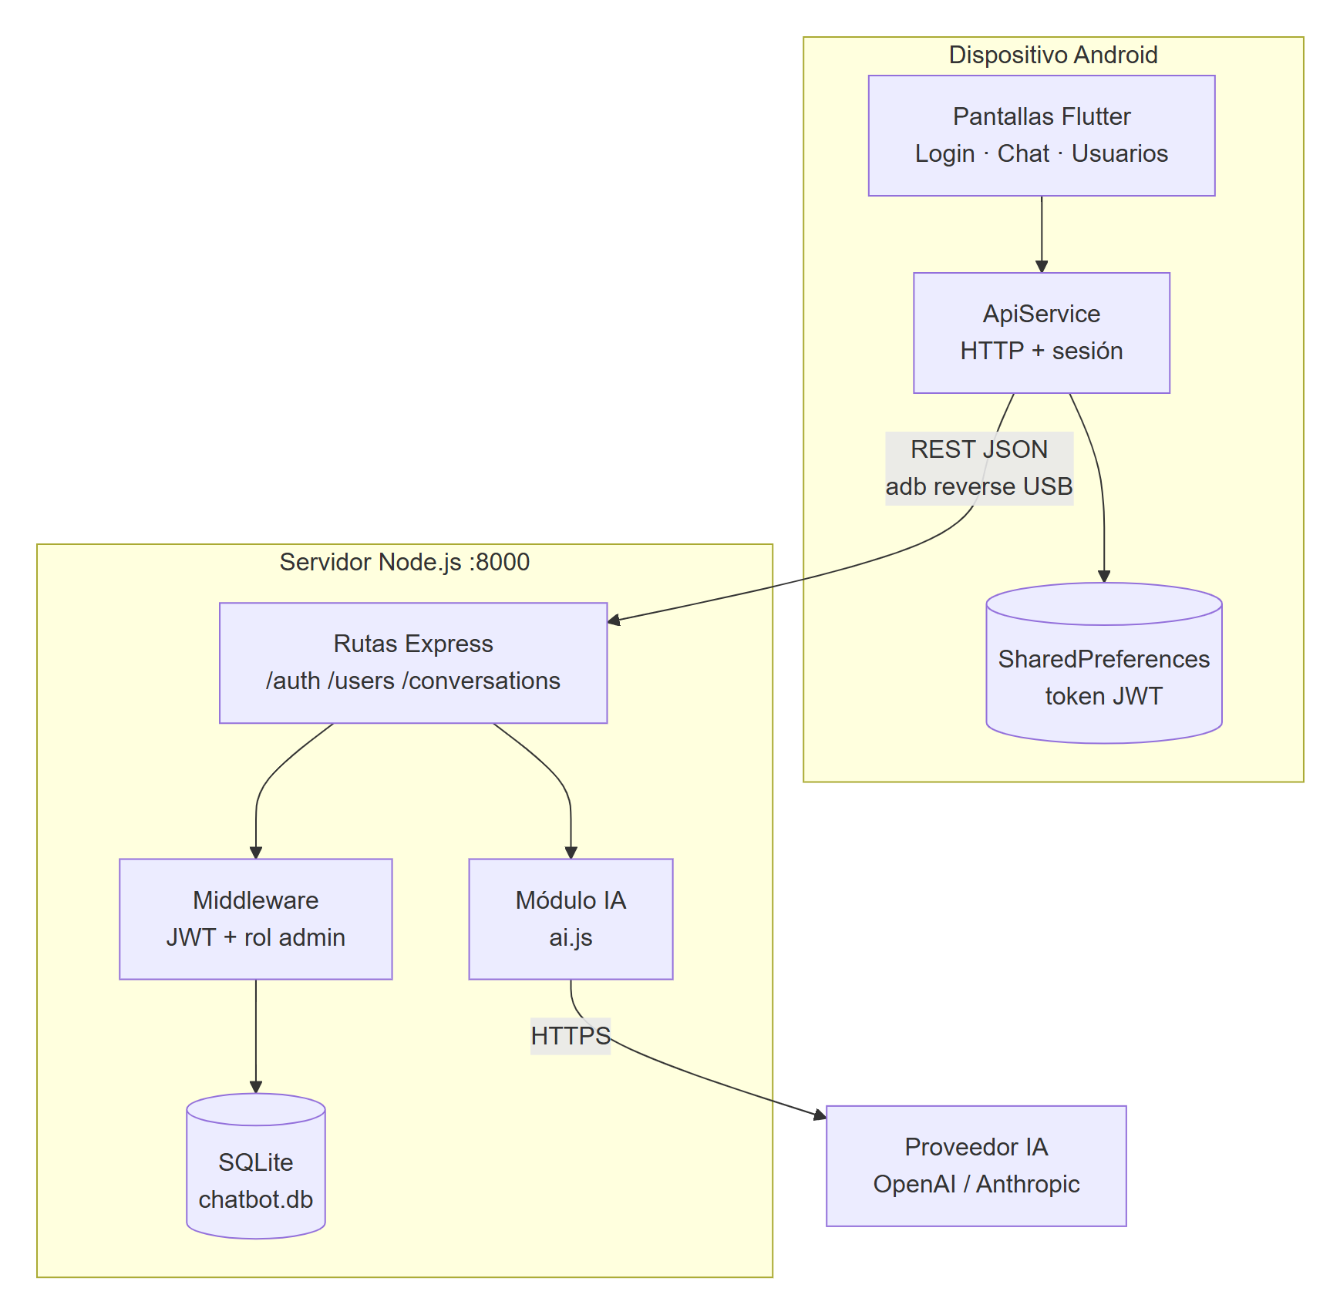
Figura 1. Componentes del sistema y comunicación entre capas
La app solo conoce la URL del servidor; la base de datos y la clave del proveedor de IA nunca salen del servidor.

4.2 Secuencia: enviar un mensaje al chatbot
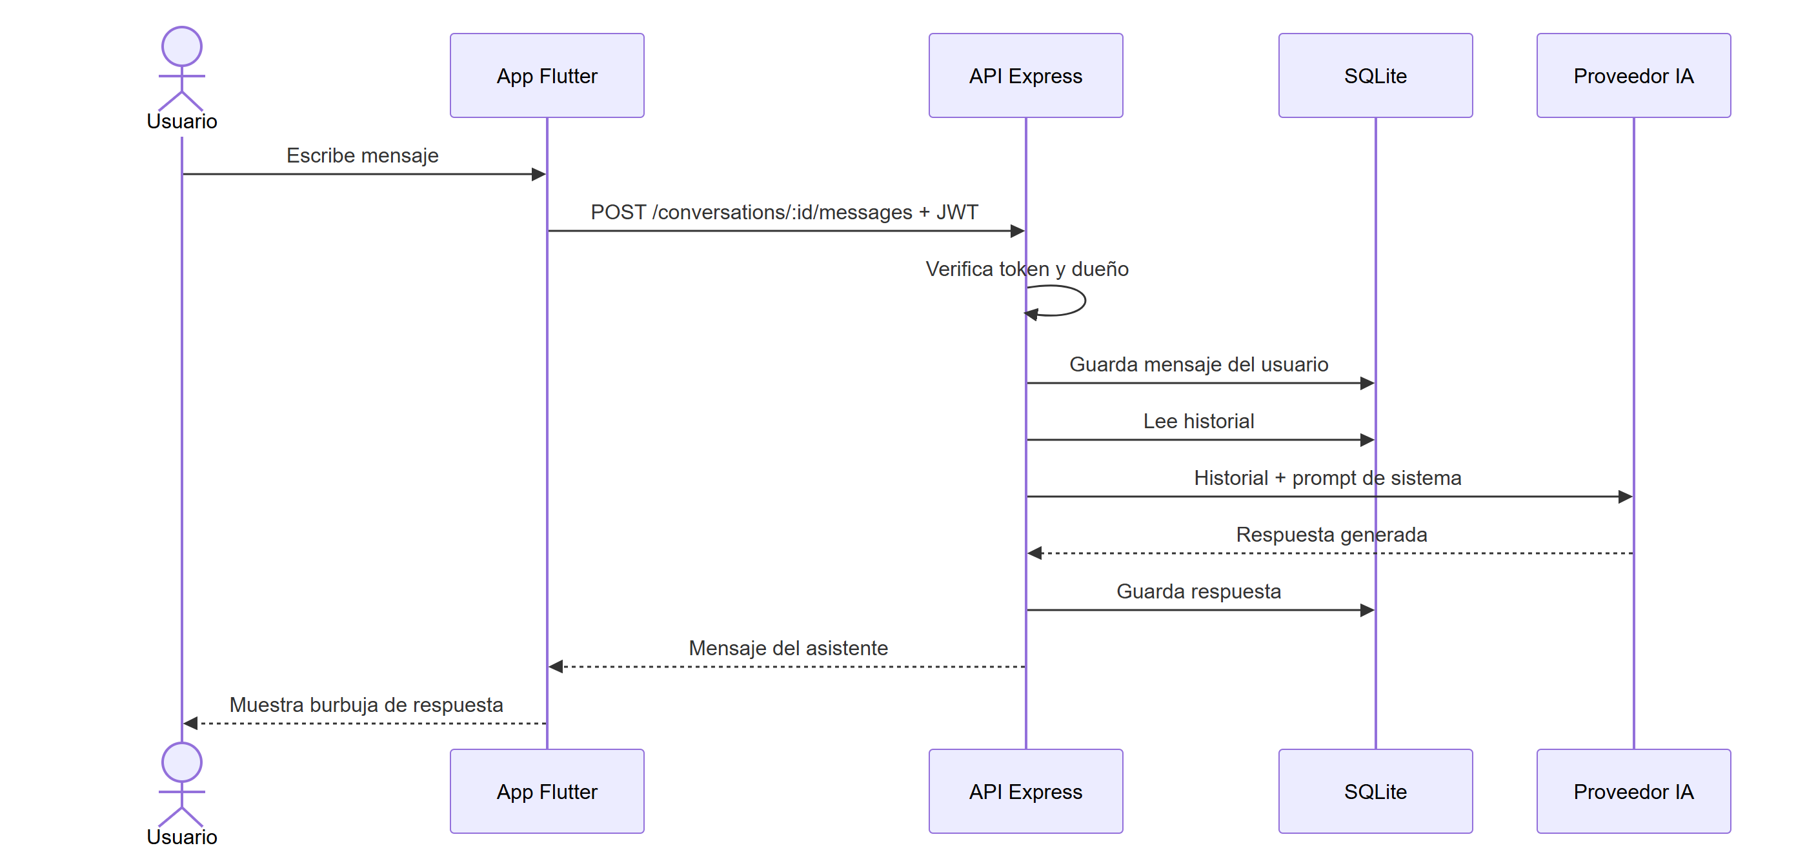
Figura 2. Flujo de un mensaje desde el usuario hasta el proveedor de IA
Si el proveedor falla, el servidor borra el mensaje del usuario y devuelve un error claro (sin créditos, clave inválida o límite de solicitudes).

4.3 Modelo de datos
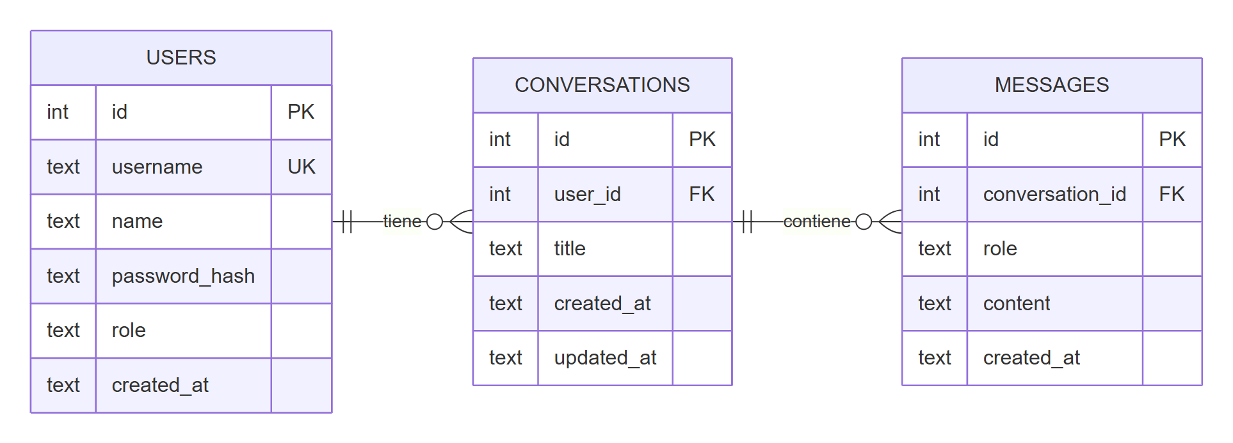
Figura 3. Diagrama entidad-relación de la base de datos SQLite
Tabla | Clave foránea | Regla al borrar | Restricciones
users | — | Borra sus conversaciones | username único sin distinguir mayúsculas; role en (user, admin)
conversations | user_id → users.id | Borra sus mensajes | Índice por user_id
messages | conversation_id → conversations.id | — | role en (user, assistant); índice por conversación

5. Propuesta de patrones de diseño
Se aplican seis patrones, elegidos para mantener la app simple sin librerías extra de estado y para aislar el proveedor de IA del resto del sistema.
Patrón | Tipo | Dónde se aplica | Beneficio
Singleton | Creacional | ApiService.instance en Flutter; conexión db y clientes de IA en el servidor | Una sola sesión y una sola conexión compartidas por toda la app
Observer | Comportamiento | ApiService extiende ChangeNotifier; ListenableBuilder en main.dart escucha | Al iniciar o cerrar sesión la app cambia de pantalla sola
Service / Repository | Estructural | ApiService concentra todas las llamadas REST; las pantallas no usan http directamente | Cambiar la URL o el formato de la API toca un solo archivo
Factory Method (DTO) | Creacional | User.fromJson, Conversation.fromJson, ChatMessage.fromJson | Conversión JSON → objeto tipado en un solo lugar
Chain of Responsibility (Middleware) | Comportamiento | requireAuth → requireAdmin → controlador en Express | Seguridad reutilizable; cada ruta declara qué permisos necesita
Strategy | Comportamiento | generateReply elige replyWithOpenAI o replyWithClaude según AI_PROVIDER | Cambiar de proveedor sin tocar rutas ni la app

Patrón arquitectónico en el cliente: MVVM simplificado. Las pantallas (*_screen.dart) son la Vista; ApiService actúa como ViewModel compartido que expone el estado de sesión; models.dart es el Modelo.
Mejora propuesta para versiones futuras: separar ApiService en AuthRepository, ChatRepository y UserRepository e inyectarlos con provider o riverpod, lo que facilita crear dobles de prueba para cada pantalla.

6. Justificación de los frameworks
Flutter se eligió para la app porque compila a código nativo desde una sola base de código en Dart, y Node.js con Express para el servidor por su rapidez de desarrollo y por tener SDK oficial de los proveedores de IA.

6.1 Framework móvil: comparación
Criterio | Flutter (elegido) | React Native | Kotlin nativo
Lenguaje | Dart | JavaScript / TypeScript | Kotlin
Plataformas con un código | Android, iOS, web, escritorio | Android, iOS | Solo Android
Interfaz | Motor propio, Material 3 incluido | Componentes nativos vía puente | Jetpack Compose
Recarga en caliente | Sí (hot reload) | Sí (Fast Refresh) | Parcial
Rendimiento | Compilado AOT a código máquina | Bueno, depende del puente JS | El más alto
Pruebas integradas | flutter_test (unitarias y de widgets) | Jest + librerías externas | JUnit + Espresso

Flutter gana por tener un solo código para Android e iOS, Material Design 3 con modo oscuro sin librerías extra, y herramientas de análisis y pruebas incluidas en el SDK.

6.2 Frameworks y librerías del proyecto
Componente | Framework / librería | Versión | Justificación
App móvil | Flutter / Dart | 3.47.3 / 3.13.3 | Multiplataforma, compilación nativa, hot reload
Cliente HTTP | http | ^1.6.0 | Paquete oficial de Dart, suficiente para REST JSON
Sesión local | shared_preferences | ^2.5.5 | Guarda el token JWT entre aperturas de la app
Servidor | Node.js + Express | 22.11 / ^5.2.1 | Minimalista, gran ecosistema, manejo nativo de async
Base de datos | SQLite (node:sqlite) | Integrado en Node 22.11 | Sin instalar un servidor de BD; archivo único; claves foráneas. Reemplazó a better-sqlite3, cuyo binario nativo fallaba en Windows
Autenticación | jsonwebtoken | ^9.0.3 | Tokens sin estado, válidos 7 días
Hash de contraseñas | bcryptjs | ^3.0.3 | Hash con sal (costo 10), sin compilación nativa
IA (principal) | SDK openai, modelo gpt-5.4-mini | ^7.23.0 | ChatGPT; modelo rápido y económico para chat
IA (alternativa) | SDK @anthropic-ai/sdk, modelo claude-opus-5 | ^0.128.0 | Se activa con AI_PROVIDER=anthropic
Configuración | dotenv | ^18.0.3 | Secretos en .env, fuera del código
CORS | cors | ^2.8.6 | Permite probar la API desde Flutter web

7. Esquema de pruebas
Las pruebas se organizan en cinco niveles, del análisis estático a la aceptación en el dispositivo; cada sprint termina solo si todos los niveles aplicables pasan.

7.1 Niveles de prueba
Nivel | Qué se prueba | Herramienta | Cuándo
Análisis estático | Errores de tipos, lints de estilo | flutter analyze + flutter_lints | Antes de cada commit
Unitarias / widgets | Pantalla de login sin sesión, modelos fromJson | flutter test | Antes de cada commit
Integración de API | Endpoints REST con base de datos de prueba aislada (DB_PATH=./data/test.db) | curl / Postman | Al cerrar cada sprint
Rendimiento | Tiempo de inicio de sesión | curl -w %{time_total} | Sprint 4
Aceptación (E2E) | Flujos completos en celular Android por USB | Dispositivo físico + adb reverse | Revisión de sprint

7.2 Casos de prueba
ID | Caso | Entrada | Resultado esperado | Estado
CP-01 | Login correcto del administrador | admin / Admin123! | Token JWT y rol admin | Aprobado
CP-02 | Login con contraseña incorrecta | admin / x | 401 "Credenciales incorrectas" | Aprobado
CP-03 | Registro de usuario nuevo | Nombre, usuario, clave de 8 caracteres | 201 y sesión iniciada | Aprobado
CP-04 | Crear usuario desde admin | ana / secreto1 | 201 con el usuario creado | Aprobado
CP-05 | Editar usuario y cambiar rol | Nombre nuevo, rol admin | 200 con datos actualizados | Aprobado
CP-06 | Admin intenta borrarse a sí mismo | DELETE /users/1 | 400 "No puedes eliminar tu propia cuenta" | Aprobado
CP-07 | Usuario normal accede al CRUD | GET /users con token de usuario | 403 "Solo administradores" | Aprobado
CP-08 | Borrar una conversación | DELETE /conversations/1 | 204 y mensajes borrados en cascada | Aprobado
CP-09 | Borrar un usuario | DELETE /users/2 | 204 y sus conversaciones borradas | Aprobado
CP-10 | Enviar mensaje sin créditos en OpenAI | "Hola" | 502 "La cuenta de IA no tiene créditos"; el mensaje no queda guardado | Aprobado
CP-11 | Enviar mensaje con créditos | "Hola, me llamo Kike" y luego "¿Cómo me llamo?" | La IA responde recordando el nombre | Pendiente (recargar créditos)
CP-12 | Tiempo de inicio de sesión | Login por localhost | Menor a 0.5 s (medido 0.10 s; antes de la corrección IPv6: 2.03 s) | Aprobado
CP-13 | Pantalla inicial sin sesión | Abrir la app | Se muestra "Chatbot IA" y el botón "Entrar" | Aprobado (flutter test)
CP-14 | Sesión persistente | Cerrar y abrir la app | Entra directo al chat | Pendiente en dispositivo

8. Estrategia de versionamiento
El código se versiona con Git usando GitFlow simplificado, versiones semánticas (SemVer) y commits convencionales; cada sprint cierra con una etiqueta de versión.

8.1 Ramas
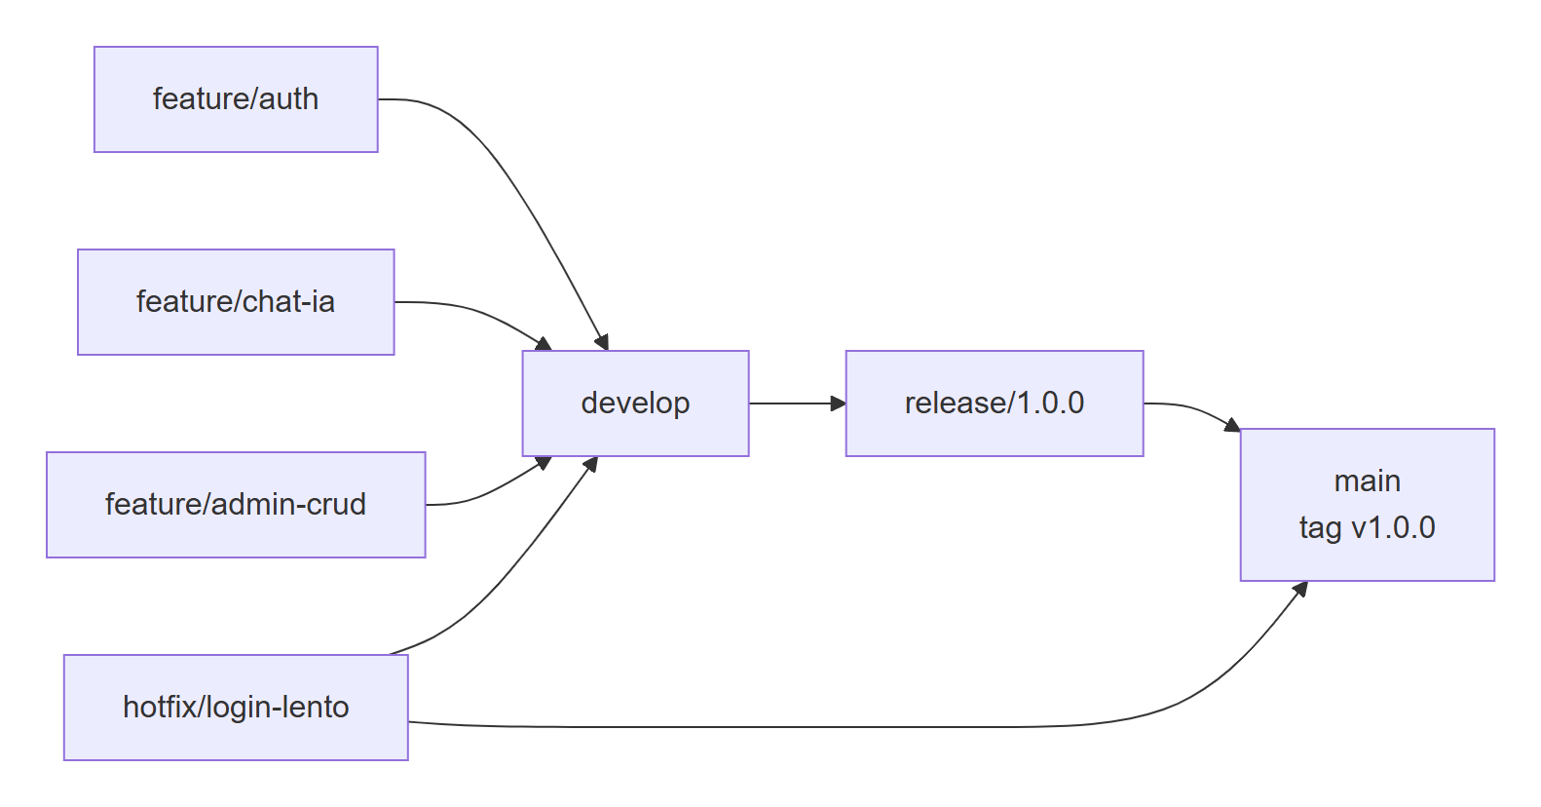
Figura 4. Flujo de ramas GitFlow simplificado
Rama | Propósito | Se une a
main | Versión estable entregable; cada commit lleva etiqueta | —
develop | Integración de funcionalidades terminadas | release/*
feature/<nombre> | Una historia de usuario por rama (ej. feature/admin-crud) | develop
release/<versión> | Pruebas finales y ajustes antes de publicar | main y develop
hotfix/<nombre> | Corrección urgente sobre main (ej. el login lento por IPv6) | main y develop

8.2 Versiones semánticas: MAYOR.MENOR.PARCHE+BUILD
- MAYOR: cambios incompatibles en la API (ej. cambiar el formato del login).
- MENOR: funcionalidad nueva compatible (ej. panel de administrador).
- PARCHE: correcciones (ej. mensaje de error de créditos).
- BUILD: número que aumenta en cada APK generado; Android lo usa como versionCode.
La app define su versión en pubspec.yaml (version: 1.0.0+1) y el servidor en server/package.json ("version": "1.0.0"). Ambos avanzan juntos cuando cambia la API.

8.3 Commits convencionales
Prefijo | Uso | Ejemplo
feat: | Nueva funcionalidad | feat: CRUD de usuarios para administrador
fix: | Corrección de error | fix: escuchar en IPv6 para evitar login lento
docs: | Documentación | docs: instrucciones de adb reverse
test: | Pruebas | test: prueba de widget de login
refactor: | Cambio interno sin nueva función | refactor: proveedor de IA configurable
chore: | Configuración y dependencias | chore: puerto 8000 y tareas de VS Code

8.4 Qué no se versiona
server/.env (claves y secretos), server/data/ (base de datos), server/node_modules/, build/ y .dart_tool/. En su lugar se versiona server/.env.example como plantilla sin claves.

9. Configuración del entorno
El entorno corre en Windows 11 con Flutter 3.47.3 y Node.js 22.11; el celular Android se conecta por USB y usa adb reverse para llegar al servidor en localhost:8000.

9.1 Herramientas utilizadas
Herramienta | Versión | Uso
Windows 11 Home | 10.0.26200 | Sistema operativo de desarrollo
Visual Studio Code | 1.139.0 | Editor, depuración y tareas (.vscode/launch.json, tasks.json)
Flutter SDK | 3.47.3 (stable) | Framework de la app móvil
Dart SDK | 3.13.3 | Lenguaje de la app
Flutter DevTools | 2.60.0 | Inspección de widgets y rendimiento
Android SDK Platform-Tools (adb) | 35.0.2 | Instalar la app y redirigir puertos por USB
OpenJDK | 17.0.15 | Compilación Gradle de Android
Node.js / npm | 22.11.0 / 10.9.0 | Servidor backend y gestor de paquetes
SQLite | Integrado en Node (node:sqlite) | Base de datos
Git | 2.46.0 | Control de versiones
curl / Postman | — | Pruebas de la API
OpenAI Platform | — | Clave de API y facturación del modelo de IA

9.2 Parámetros del servidor (server/.env)
Variable | Valor usado | Descripción
PORT | 8000 | Puerto HTTP de la API
JWT_SECRET | Cadena aleatoria de 64 caracteres hex | Firma de los tokens de sesión
AI_PROVIDER | openai | Proveedor de IA (openai o anthropic)
OPENAI_API_KEY | Clave sk-proj-… (no se publica) | Acceso a ChatGPT
OPENAI_MODEL | gpt-5.4-mini | Modelo de lenguaje
ANTHROPIC_API_KEY | Vacía (opcional) | Acceso a Claude si se cambia de proveedor
ADMIN_USERNAME | admin | Usuario administrador creado al iniciar
ADMIN_PASSWORD | Admin123! | Contraseña inicial del administrador
DB_PATH | ./data/chatbot.db | Archivo de la base de datos

9.3 Parámetros de la app
Parámetro | Valor | Dónde
API_BASE_URL | http://localhost:8000/api | --dart-define al ejecutar; valor por defecto en lib/config.dart
Permiso de red | android.permission.INTERNET | android/app/src/main/AndroidManifest.xml
Tráfico HTTP sin cifrar | usesCleartextTraffic="true" | AndroidManifest.xml (solo desarrollo)
Nombre visible | Chatbot IA | android:label en AndroidManifest.xml
Identificador | com.example.chatbotmovil | android/app/build.gradle.kts
Versión | 1.0.0+1 | pubspec.yaml
Tiempos límite | 5 s sesión, 20 s peticiones, 3 min respuesta de IA | lib/api_service.dart

9.4 Pasos para levantar el entorno
- Instalar dependencias del servidor: cd server y npm install.
- Copiar server/.env.example a server/.env y colocar la clave de OpenAI.
- Iniciar el servidor: npm start (muestra Servidor en http://localhost:8000).
- Conectar el celular por USB con depuración USB activada y verificar con adb devices.
- Ejecutar .\run_android.ps1, que corre adb reverse tcp:8000 tcp:8000 y flutter run --dart-define=API_BASE_URL=http://localhost:8000/api.
- Iniciar sesión con admin / Admin123! y cambiar la contraseña desde Administrar usuarios.

